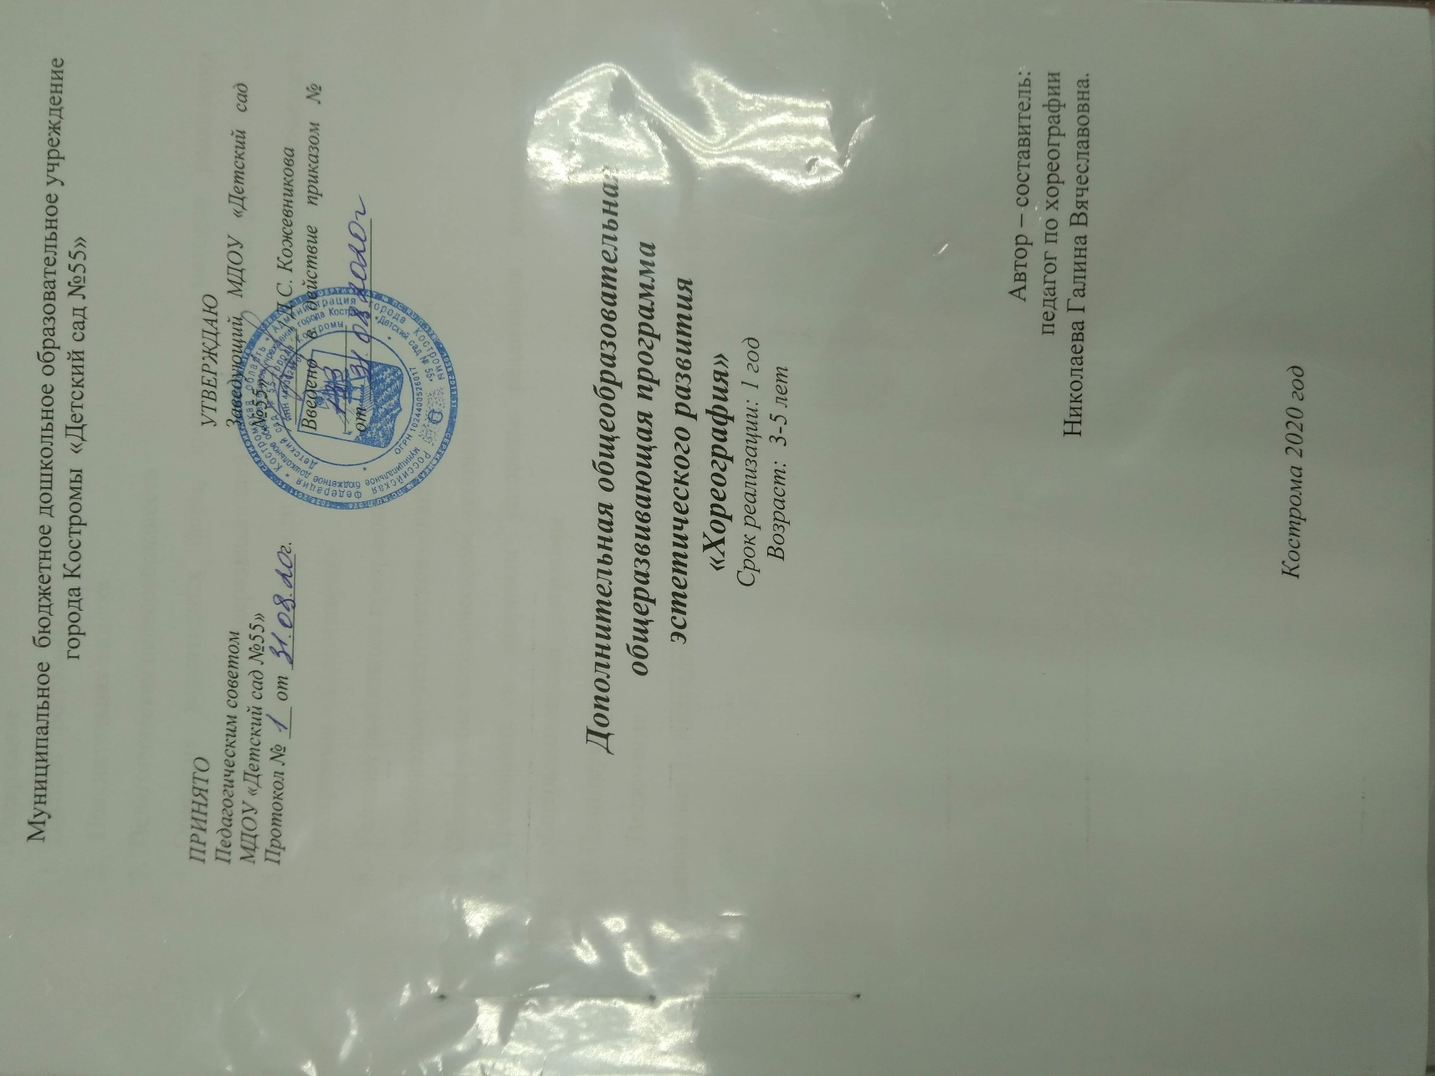

Муниципальное бюджетное дошкольное образовательное учреждение города Костромы «Детский сад №55»

|  |  |
| --- | --- |
| ПРИНЯТО  Педагогическим советом  МДОУ «Детский сад №55»  Протокол № ___ от ___________г. | УТВЕРЖДАЮ  Заведующий МДОУ «Детский сад №55»  /_________/ Д.С. Кожевникова  Введено в действие приказом № __________  от _________________ |

**Дополнительная общеобразовательная**

**общеразвивающая программа**

**эстетического развития**

**«Хореография»**

Срок реализации: 1 год

Возраст: 3-5 лет

Автор – составитель:

педагог по хореографии

Николаева Галина Вячеславовна.

Кострома 2020 год

Содержание

1. Паспорт программы
2. Пояснительная записка
3. Педагогическая целесообразность
4. Описание вариативных форм, способов и методов реализации дополнительной общеразвивающей программы «Хореография»
5. Отличительные особенности дополнительной общеразвивающей программы «Хореография»
6. Условия реализации программы
7. Материально-техническое оснащение программы
8. Обеспечение методическими материалами
9. Требования к кадровым условиям реализации дополнительной общеразвивающей программы
10. Планируемые результаты освоения программы
11. Заключение

Приложение 1: Календарно-тематический план возрастной группы 3-4 года, 4-5 лет

**1. Паспорт программы**

|  |  |
| --- | --- |
| Наименование программы | Программа эстетического развития “Хореография” (категория детей 3-5 лет) |
| Основание для  разработки программы | * Федеральный закон от 29.12.2012 N 273-ФЗ «Об образовании в Российской Федерации»; * Постановление Главного государственного санитарного врача РФ от 04.07.2014 № 41 «Об утверждении СанПиН 2.4.4.3172-14 «Санитарноэпидемиологические требования к устройству, содержанию и организации режима работы образовательных организаций дополнительного образования детей» * Письмо Минобрнауки России от 11.12.2006 г. № 06-1844 «О примерных требованиях к программам дополнительного образования детей» * Приказ Министерства образования и науки Российской Федерации (Минобрнауки России) от 29 августа 2013 г. № 1008 г. Москва «Об утверждении Порядка организации и осуществления образовательной деятельности по дополнительным общеобразовательным программам». * Программа развития МДОУ «Детский сад № 55» * Основная образовательная программа МДОУ «Детский сад № 55» г. Кострома |
| Организация исполнитель | Муниципальное бюджетное дошкольное образовательное учреждение «Детский сад №55» город Кострома |
| Адрес организации исполнителя | 156016 город Кострома,м/р-н Давыдовский -1,д.22А |
| Контактный телефон | 8(4942)22-73-02 |
| Факс |  |
| Автор программы | Николаева Галина Вячеславовна – педагог хореографии |
| Территория реализации программы | город Кострома |
| Целевые группы | Дети дошкольного возраста 3-5 лет  Форма реализации: подгрупповая 3-4 года, 4-5 лет(по 10-25 человек) |
| Цель программы | Эстетическое развитие детей (формирование знаний, умений, навыков, способностей и качеств личности) средствами музыки и танца. |
| Задачи программы | 1. Образовательные:   - через образы дать возможность выразить собственное восприятие музыки;  - расширение музыкального кругозора, пополнение словарного запаса;  - умение отмечать в движении метр (сильную долю такта), простейший ритмический рисунок;  - умение менять движения в соответствии с двух- и трехчастной формой, и музыкальными фразами.   1. Развивающие:   - развитие координации, гибкости, пластичности, выразительности и точности движений;  - умение ритмично двигаться в соответствии с различным характером музыки, динамикой;  - координация и укрепление опорно-двигательного аппарата;  - приобщение к совместному движению с педагогом.   1. Воспитательные:   - воспитание у детей интереса к занятиям хореографией путем создания положительного эмоционального настроя;  - психологическое раскрепощение ребенка;  - воспитание умения работать в паре, коллективе,  - понимание и исполнение ритмических движений, названия которых даются педагогом на французском языке. |
| Ожидаемые конечные результаты реализации программы | * Овладение навыками искусства танца, способностью и желанием продолжать занятия хореографией после освоения программы. * Выявить индивидуальность ребенка, его инициативность, эмоционально осознанное восприятие. * Развить чувство ритма, понимание музыкальной формы, танцевальную выразительность. |
| Срок реализации | 1 года |
| Вид программы | Модифицированная |
| Уровень реализации | Дошкольное образование |

1. **Пояснительная записка**

Программа по хореографии, адаптированная для работы в детских дошкольных учреждениях, представляет собой систему комплексных занятий, направленных на эстетическое развитие личности ребенка.

Направленность образовательной программы: художественно- эстетическая.

Актуальность разработки программы обусловлена поиском более эффективных способов воздействий в физическом и умственном воспитании детей дошкольного возраста.

В годы дошкольного возраста закладываются основы здоровья, гармоничного, умственного, нравственного и физического развития ребёнка, формируется его личность.

Одной из важнейших задач учебно-воспитательного процесса является художественно-эстетическое и культурное развитие детей. Кроме того, в этот период дети интенсивно растут и развиваются, движения становятся их потребностью, поэтому физическое воспитание особенно важно в этот возрастной период, поэтому важна организация двигательного режима детей, который обеспечивает активный отдых и удовлетворяет естественные потребности в движениях.

Решение вышеизложенных задач возможно реализовать в процессе хореографического образования детей дошкольного возраста.

Программой предусмотрено построение образовательного процесса на основе интеграции образовательных областей (социально-коммуникативное развитие, познавательное развитие, речевое развитие, художественно-эстетическое развитие, физическое развитие) как одного из важнейших принципов организации работы с

дошкольниками в соответствии с федеральным государственным образовательным стандартом дошкольного образования.

1. **Педагогическая целесообразность**

Методики, приемы и технологии, используемые в процессе реализации программы, подобраны из числа адаптированных к особенностям физиологии и психологии дошкольников. Образовательную деятельность предполагается осуществлять средствами игры, являющейся основной формой работы с детьми дошкольного возраста и ведущим видом деятельности, на основе физического воспитания. Роль педагога заключается в создании игровой ситуации и организации игровой предметно-пространственной среды. Педагогическая технология опирается на принцип активности воспитанников, характеризуемый высоким уровнем мотивации, наличием творческой и эмоциональной составляющих. Педагогически значимым итогом освоения программы

является содействие всестороннему, гармоничному развитию детей среднего/старшего дошкольного возраста.

**Цель программы:** Содействие всестороннему развитию детей (формирование знаний, умений, навыков, способностей и качеств личности) средствами музыки и танца

**Задачи программы:**

Образовательные:

- через образы дать возможность выразить собственное восприятие музыки;

- расширение музыкального кругозора, пополнение словарного запаса;

- умение отмечать в движении метр (сильную долю такта), простейший ритмический рисунок;

- умение менять движения в соответствии с двух- и трехчастной формой, и музыкальными фразами.

Развивающие:

- развитие координации, гибкости, пластичности, выразительности и точности движений;

- умение ритмично двигаться в соответствии с различным характером музыки, динамикой;

- координация и укрепление опорно-двигательного аппарата;

- приобщение к совместному движению с педагогом.

Воспитательные:

- воспитание у детей интереса к занятиям хореографией путем создания положительного эмоционального настроя;

- психологическое раскрепощение ребенка;

- воспитание умения работать в паре, коллективе,

- понимание и исполнение ритмических движений, названия которых даются педагогом на французском языке.

Успешное решение поставленных задач на занятиях хореографией с дошкольниками возможно только при использовании педагогических принципов и методов обучения

1. **Описание вариативных форм, способов и методов реализации дополнительной общеразвивающей программы «Хореография»**

Целостный процесс обучения танцам можно условно разделить на три этапа:

Начальный этап — обучение упражнению (отдельному движению);

Этап углубленного разучивания упражнения;

Этап закрепления и совершенствования упражнения.

Начальный этап обучения характеризуется созданием предварительного представления об упражнении. На этом этапе обучения педагог рассказывает, объясняет и демонстрирует упражнения, а дети пытаются воссоздать увиденное, пробуют упражнение, подражая педагогу.

Название упражнений, вводимое педагогом на начальном этапе, создает условия для формирования его образа, активизирует работу центральной нервной системы детей.

Показ упражнения, для данного возраста, происходит в зеркальном изображении.

Объяснение техники исполнения упражнения дополняет ту информацию, которую ребенок получил при просмотре. Первые попытки опробования упражнения имеют большое значение при дальнейшем формировании двигательного навыка.

При обучении несложным упражнениям (например, основные движения руками, ногами, головой, туловищем, простейшие прыжки и др.) начальный этап обучения может закончиться уже на первых попытках. При обучении сложным движениям (например, разнонаправленные движения руками, ногами, головой в упражнениях танцевального характера) педагог должен выбрать наиболее рациональные методы и приемы дальнейшего формирования представления о технической основе упражнения. Если упражнение можно разделить на составные части, целесообразно применять расчлененный метод. Например: изучить сначала движение только ногами, затем руками, далее соединить эти движения вместе и только после этого продолжить дальнейшее обучение упражнению.

Успех начального этапа обучения зависит от умелого предупреждения и исправления ошибок. При удачном выполнении упражнения целесообразно его повторить несколько раз, закрепив тем самым предварительное представление о нем.

Этап углубленного разучивания упражнения характеризуется уточнением и совершенствованием деталей техники его выполнения. Основная задача этапа сводится к уточнению двигательных действий, пониманию закономерностей движения, усовершенствования ритма, свободного и слитного выполнения упражнения.

Главным условием обучения на этом этапе является целостное выполнение упражнения. Количество повторений в занятии увеличивается, по сравнению с предыдущим этапом. На этапе углубленного разучивания дети приобретают некоторый опыт в исполнении движений по показу педагога и запоминают несколько композиций. Все это способствует развитию у детей возможности самостоятельно выполнять выученные упражнения в целом.

Этап закрепления и совершенствования характеризуется образованием двигательного навыка, переходом его к творческому самовыражению в движении под музыку.

Задача педагога на этом этапе состоит не только в закреплении двигательного навыка у детей, но и в создании условий для формирования движений более высокого уровня, выполнение которых можно было бы использовать в комбинации с другими упражнениями.

На этом этапе необходимо совершенствовать качество исполнения упражнения и формировать у детей индивидуальный стиль.

Этап совершенствования упражнения можно считать завершенным лишь только тогда, когда дети начнут свободно двигаться с полной эмоциональной и эстетической отдачей. Только после этого данное упражнение можно применить с другими, ранее изученными упражнениями, в различных комбинациях, комплексах и танцах. На занятиях хореографией подбор упражнений соответствует возможности и подготовленности детей.

В процессе изучения курса дети знакомятся с основами танцевального искусства, осваивают репертуар, показывают свое мастерство на детских праздниках и концертах. Репертуар к программе подобран для каждого возраста детей.

Главным возбудителем фантазии ребенка является музыка. Поэтому музыкальный материал подбирается особенно тщательно, по следующим принципам:

* соответствие возрасту;
* художественность музыкальных произведений, яркость, динамичность их образов;
* моторный характер музыкального произведения, побуждающий к движениям;
* разнообразие тематики, жанров, характера музыкальных произведений на примерах народной, классической и современной музыки, детских песен, музыки из мультфильмов.

На основе подобранного музыкального материала создается танцевальный репертуар.

Важно, чтобы в процессе занятий по хореографии, приобретение знаний, умений и навыков не являлось самоцелью, а развивало музыкально-танцевальные и общие способности, творчество, формировало основы духовной культуры детей.

1. **Отличительные особенности дополнительной общеразвивающей программы «Хореография»**

Отличительной особенностью программы является комплексность подхода при реализации учебно-воспитательных задач, предполагающих, в первую очередь, развивающую направленность программы. Данная комплексность основывается на следующих принципах:

- развитие воображения ребёнка через особые формы двигательной активности (изучение простейших танцевальных движений, составляющих основу детских танцев);

- формирование осмысленной моторики, которое предполагает развитие координации ребёнка и способность на определённом этапе изучения танцевальных движений не только узнавать мелодию и ритм танца, но и умение реализовывать их в простейших комбинациях танцевальных движений;

- формирование у детей способностей к взаимодействию в паре и в группе, навыкам выступления, умению понимать друг друга в процессе исполнения танца;

- формирование навыков коллективного взаимодействия и взаимного уважения при постановке танцев и подготовке публичного выступления.

**Возраст детей:** программа рассчитана на детей дошкольного возраста (3-4, 4-5 лет).

Набор в группу производится в начале учебного года на свободной основе (по заявлению родителей) из числа детей основной и подготовительной физкультурной групп при отсутствии медицинских противопоказаний.

**Режим занятий:** 2 раза в неделю, продолжительность занятия (группы 3-4 лет - 20 минут, 4-5 лет - 25 минут)

1. **Условия реализации программы**

Занятия организуются в форме кружковой работы и дополняют содержание основной общеобразовательной ДОУ.

Каждое занятие начинается с разминки, затем в игровой форме переходит к упражнениям на развитие ритма, музыкальности, четкости, выполняются упражнения на поддержание осанки, укрепление опорно-двигательного аппарата, развитие координации. В заключительной части занятия включены упражнения на расслабление, игры на развитие воображения.

Обязательно наличие спортивной формы одежды у детей и соответствующего санитарно-гигиеническим нормам помещения.

1. **Материально-техническое оснащение программы**

Программа реализуется на базе спортивного/музыкального зала муниципального дошкольного

образовательного учреждения детский сад общеразвивающего вида № 151.

Перечень основного оборудования физкультурного/музыкального зала, необходимого для

освоения дополнительной общеразвивающей программы: музыкальный центр - 1 шт,

1. **Обеспечение методическими материалами**
2. Степаненкова Э. Я. Физическое воспитание в детском саду: Методическое пособие. — М.: Мозаика-Синтез, 2005-2010.
3. Новикова И. М. Формирование представлений о здоровом образе жизни у дошкольников: Методическое пособие. — М.: Мозаика-Синтез, 2009.
4. Пензулаева Л. И. Оздоровительная гимнастика для детей 3-7 лет: Методическое пособие. — М.: Мозаика-Синтез, 2009-2010.
5. Программа по ритмической пластике для детей «Ритмическая мозаика» под ред. А.И.Буренина
6. Т. Барышникова «Азбука хореографии» Москва 2001г.
7. Н. Зарецкая, З. Роот «Танцы в детском саду» Москва 2003г.
8. **Требования к кадровым условиям реализации дополнительной общеразвивающей программы**

Кружковую работу по художественно-эстетическому развитию дошкольников осуществляет педагог дополнительного образования специализации “Руководитель хореографического кружка, педагог”.

Должностные обязанности педагога кружка «Хореография»:

* Осуществлять просветительскую работу среди родителей (лиц, их заменяющих) обучающихся, воспитанников, педагогических работников с привлечением соответствующих специалистов.
* Определять содержание занятий кружка с учетом возраста, подготовленности, индивидуальных и психофизических особенностей, интересов обучающихся, воспитанников.
* Обеспечивать безопасность обучающихся, воспитанников при проведении занятий по хореографии.
* Постоянно следить за соблюдением санитарно-гигиенических норм и состоянием спортивного зала. Обеспечивать охрану жизни и здоровья обучающихся, воспитанников во время образовательного процесса.

Преподаватель дополнительной общеразвивающей программы «Хореография» знает приоритетные направления развития образовательной системы Российской Федерации; законы и иные нормативные правовые акты, регламентирующие образовательную, оздоровительную деятельность; Конвенцию о правах ребенка; педагогику и психологию; возрастную физиологию, анатомию; санитарию и гигиену; правила безопасности современные педагогические технологии продуктивного, дифференцированного, развивающего обучения методы установления контакта с обучающимися, воспитанниками разного возраста, их родителями (лицами, их заменяющими), педагогическими работниками; правила

по охране труда и пожарной безопасности.